213В000806 Курганны могільнік перыяду ранняга сярэднявечча IX-XIII стагоддзі. В. Рыбакі, 1,15 км на паўночны ўсход ад вёскі.

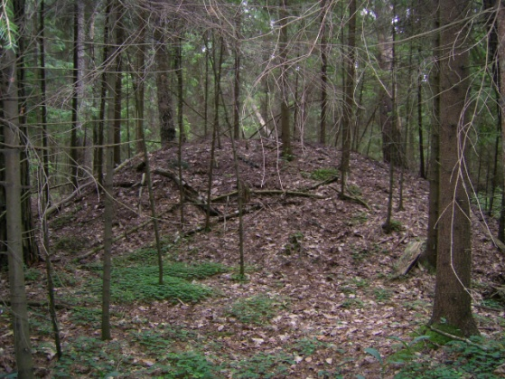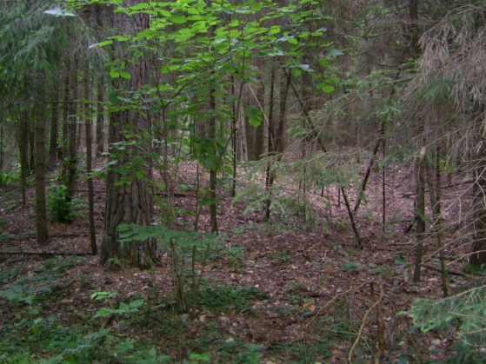

Каля 10 насыпаў, вышыней да 5 метраў, дыяметрам да 16 метраў.
Выявіў у 1928 годзе І.А.Сербаў, абследавалі 1951-1952 гг. У.С.Астапаў, у 1971 г. – А.Г.Калечыц, у 1981 г. – А.А.Егарэйчанка. Раскопкі не праводзіліся.
Уласнік – Кубліцкі сельскі выканаўчы камітэт.

